Конспект урока по семьеведению в 1 классе.
Тема: «Мама».
Цель:
- сформировать положительные взаимоотношения к своим мамам;
-воспитать любовь и уважение;
- развить желание делиться чувствами о своей маме.
Оборудование:
цветная бумага, картон, ножницы, клей, фотографии мам, шаблоны.
Ход занятия.
- Организационный момент. Сообщение темы.
- Работа по новой теме.
- Актуализация знаний.
Вопрос : Какие стихи , загадки или пословицы вы знаете о маме?
Ответы детей
2.Стихи о маме, пословицы, загадки.

- Кто вас дети больше любит,
Кто вас нежно так голубит,
И заботится о вас,
Не смыкая ночью глаз? ( … мама дорогая)

- Кто любовью согревает
Все на свете успевает,
Даже поиграть чуток?
Кто тебя всегда утешет,
И умоет, и причешет
В щечку поцелует – чмок?
Вот она всегда какая
Моя … (мамочка) родная?
Вопрос : - Кем является мама в семье? (…хранительницей семейного очага .)
Ответы детей
Вопрос: - Вы любите своих мам? Какие они у вас?
Ответы детей
Мамы успеваю сразу делать много дел. Давайте отгадаем несколько загадок о маминых вещах.
- В ушах маминых сверкают,
Цветом радуги играют.
Серебрятся капли – крошки
Украшения - …(сережки).

- Назовите-ка посуду:
Ручка прицепилась к кругу
Блин испечь ей – ерунда
Это же … (сковорода).

- Это кушанье для всех
Мама сварит на обед.
И половник тут как тут-
Разольет в тарелки … (суп).

- Гладит платье и рубашки,
Отутюжит нам кармашки.
Он в хозяйстве верный друг –
Имя у него - … (утюг).
Молодцы ребята вы очень хорошо знаете чем пользуется ваши мамы.
В мире нет ее добрее,
Справедливей и роднее,
Я скажу друзья вам прямо –
Лучше всех на свете мама.
А сколько у мам разных профессий : мама – повар, продавец, учитель, банковский работник … но самая главная профессия – мама.
Вопрос: А какие профессии у ваших мам?
Ответы детей
- Презентация про мам ( дети заранее приносят фотографии своих мам). На готовые шаблоны прикрепляются фотографии с надписями и стихами о маме.

Мама – первое слово ребенка.
Мама – первые в жизни шаги.
Мама – самое дорогое.
Маму, маму свою береги!

- Изготовление солнышка.
На желтом картоне или цветной бумаге дети обводят свою ладонь, вырезают и пишут на заготовке слово, относящееся к маме (любимая, милая, красивая…).Прикрепляют к кругу со словом мама.
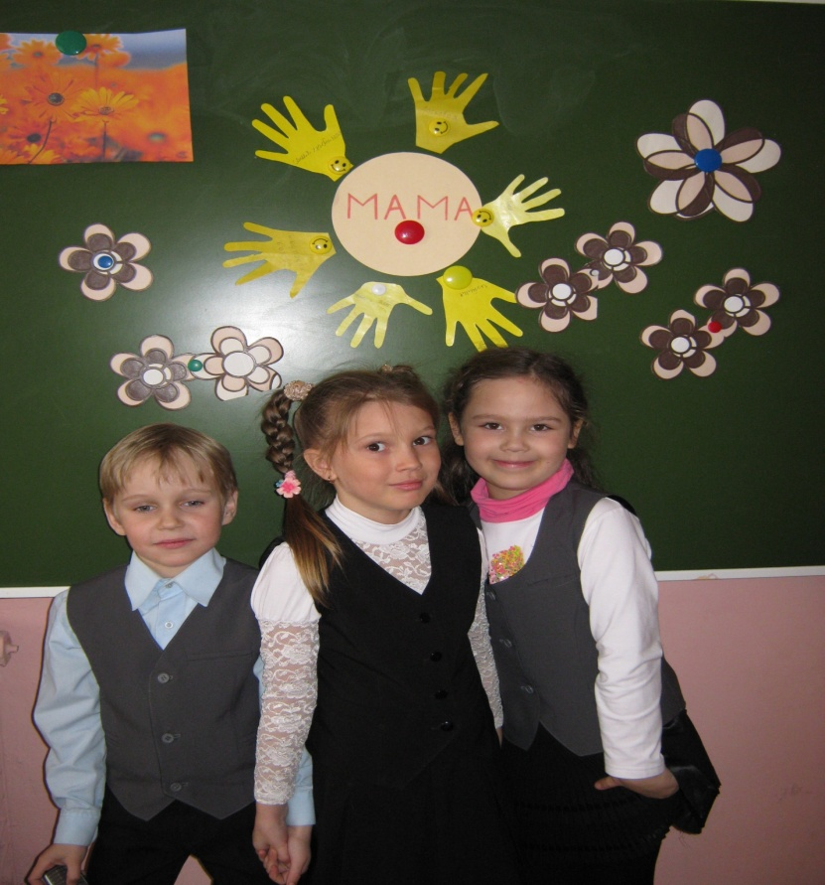
- Заключение.
На земле хороших людей немало,
Сердечных людей немало
И все-таки лучше всех на земле мама.
Моя мама!
Вы всегда должны понимать своих мам, жалеть их, помогать им, ведь мама очень трудно успевать везде: и на работе и дома. Берегите своих мам, свою семью и своих близких.
- Рефлексия.
Детям раздаются смайлики для оценки проведенного занятия.

Конспект урока по семьеведению в 3 классе.
Тема: «Семейные праздники».
Цель:
- формирование нравственной культуры ;
- развитие интереса к истории своей семьи;
- воспитание чувства любви и гордости за свою семью.
Оборудование: раздаточный материал
Ход занятия.
I. Организационный момент. Сообщение темы.
II.Актуализация знаний.
Вопрос: Вы любите праздники?
Ответы детей.
Праздников много бывает на свете!
Их любят взрослые, любят их дети.
В праздник танцуют, в праздник поют,
В праздник волшебных сюрпризов все ждут.
А сейчас отгадайте загадки о праздниках.
- Этот праздник в воскресенье
Будет дома угощенье,
В школе мы заранее
Проявим все старание.
Будут яйца расписные,
Храма купола златые.
Клеим, лепим , вырезаем,
Дома близких поздравляем.
В душах свет, добро и ласка
В этот ясный праздник … (Пасха).

- В нашем классе у ребят
Нынче праздник, говорят.
Не у всех, а лишь у Таньки.
Ей подарим мы мозаику.
Таня нынче с угощеньем
Что за праздник? … (День рождения).

- В школе блинчики пекут,
На обед их нам дадут,
А в большую перемену
Возле школы непременно
Чучело зимы сожжем
И весну к на зазовем.
В этот праздник всю неделю
Мы блины в обеды ели… (Масленица).
- Работа по новой теме.
Сегодня на нашем занятии мы будем говорить о семейных праздниках.
- История появления праздников.
Вопрос:- Как появились праздники?
Ответы детей
Люди раньше просили помощи у природы, не работали в определенные дни, а приносили дары лесу, воде…- так появились праздники.
Люди сами создавали праздники. Почитали их всей семьей. Организация праздников относилась к любимым занятиям славян.
Вопрос :- Что такое праздник?
Ответы детей.
Праздник – это день торжества, установленный в память какого – либо выдающегося события; день игр, выходной …
Слово «праздник» в славянских языках очень древнее. Истоки возникновения ведут в древние языческие ритуалы.
У нас в России, до сих пор семьи отмечают языческие праздники , например, Масленица.
В наше время люди воспринимают праздник как что – то необычное, отдельное от повседневной жизни.
Вопрос: - Какие праздники отмечаются в ваших семьях?
Ответы детей
Праздники- это неотъемлемая часть нашей культуры, которая помогает нам лучше понять друг друга.
Вопрос:- Для чего нужны праздники?
Ответы детей.
Праздники помогают нам :
-вспомнить исторические события;
- поддерживать связь поколений;
- узнать семейные традиции и традиции своего народа;
- дают возможность испытать гордость за свою семью, свой народ, свою страну;
- вспомнить о людях, которые сделали что – то очень важное для семьи, страны.
А теперь посмотрите на карточки ( с перечисленными праздниками), какие праздники вам знакомы?
А вы знаете, что есть Всероссийский праздник – День семьи, любви и верности.? Он отмечается в нашей стране с 2008 года.
Идея праздника возникла у жителей города Мурома Владимирской области, где покоятся мощи святых супругов Петра и Февроньи, покровителей христианского брака. Память 8 июля.
У нового семейного праздника уже есть медаль, которую вручают 8 июля, и очень важный символ – ромашка.
- Традиция дарения подарков.
Древняя традиция приношения даров сохранилась в дарении подарков
Купленный от души, красиво упакованный подарок говорит о внимании и любви.
Правила выбора подарка на праздник:
- подумать, будет ли он нужен;
- подарок, созданный своими руками должен быть аккуратен и безопасен;
- подарки должны быть красиво оформлены;
- подарок дарят с улыбкой и пожеланиями.
Игра «Выбери».
- Чтобы вы подарили бабушке на юбилей…
- Другу на день рождения…
- Тете на именины…
- Маме на 8 марта…
- Папе и дедушке на 23 февраля…
- Сестре или брату на Новый год…
- Чтение рассказа «Как появилась семья».
- Заключение.
Самое дорогое, что есть в жизни человека – это семья. Во время семейных праздников родные люди ощущают заботу и любовь друг друга. Будьте внимательны друг к другу и цените каждый день, проведенный в кругу семьи.
- Рефлексия.
- Домашнее задание.
Подготовить фоторепортаж или сочинение «Праздник в моей семье» .

Конспект урока по семьеведению в 1 классе.
Тема: «Профессии моих родителей»
Цель:
- воспитать чувство уважения к профессиям;
- сформировать знания о разнообразии профессий;
- сформировать представление о трудовой деятельности, ее цели.
Оборудование : раздаточный материал
Ход занятия.
- Организационный момент. Сообщение темы.
- Актуализация знаний.
Вопрос: - Какие профессии вы знаете?
Ответы детей.
_ Какие профессии у ваших родителей?
Ответы детей.
- Работа по новой теме.
Профессия – это труд, которому человек посвящает свою жизнь. Профессий очень много. Она должна приносить радость и самому человеку, и окружающим людям.
- Игра «Подумай…»
Кому принадлежат отгадки?
- Шагает мастерица
По шелку да по ситцу.
Как мал ее стежок.
Никак не согласится
Она лежать без толку.
Кто знает мастерицу
Усердную…(иголку) (профессия – портной)

- Если хорошо заточен,
Все легко он режет очень… (нож) (повар)

- Очень любят дети
Холодок в пакете.
Холодок, холодок,
Дай лизнуть тебя разок…(мороженое) (продавец)

- Качнут меня ребятки
И дождь пойдет на грядки…(лейка) (садовник)

- Игра «Угадай».
Какая профессия у человека?
- весы, прилавок, товар - …
- каска, шланг, вода-…
- книги, читатель-…
- ножницы, ткань, нитки - …
Плита, кастрюля, вкусное блюдо- …
- краски, кисти побелка-…
- болезнь, таблетки, белый халат- …
Расскажите о профессиях своих родителей.
Ответы детей.
Вопрос:- Какие пословицы о труде вы знаете?
Ответы детей.
Пословицы.
- Труд человека кормит,
А лень портит.

- Кто любит трудиться,
Тому на месте не сидится.

- Скучен день до вечера,
Коли делать нечего.

- Терпение и труд все перетрут.

- Умелые руки не знают скуки.

- Дело мастера боится.

- Что сделано наспех,
То сделано на спех.
Каждая профессия связана с каким – то родом занятий.
А теперь давайте поиграем в игру. Я называю профессию, а вы быстро называете несколько слов, относящихся к профессии.
- учитель…
- врач…
- продавец…
- парикмахер …
- пожарный…
- водитель…
Вопрос:- Кем вы хотите стать и почему?
Ответы детей.
Мир профессий огромен, их насчитывается более 50 тысяч, ежегодно появляется около 500 новых и столько же исчезает или видоизменяется. Например современная профессия бармен раньше называлась буфетчик, а менеджер – управляющий.
- Заключение.
Ребята, сейчас вы идете по дороге знаний и скоро подойдете к перекрестку, от которого расходятся много дорог. Надо обязательно выбрать ту, по которой идти дальше- это дорога в профессию. Поиск профессий- дело важное и сложное. У вас есть еще время подумать кем быть? А вот как стать мастером своего дела, надо учиться. Чем раньше в своей жизни ребенок научиться работать, тем более выгодное положение будет ожидать его, когда он вырастет. Очень хорошо, если вы уже умеете выполнять посильную работу по дому, выполняете всегда без напоминания взрослых свои обязанности. Профессию можно выбрать и семейную, и ту которой не было в вашей семье
«Привычка трудиться – в жизни пригодится».
- Рефлексия.

Конспект урока по семьеведению во 2 классе.
Тема «Наши семейные традиции»
Цель: - сформировать знания о семейных традициях;
- воспитать чувство гордости, любви к семейным традициям;
- развить желание продолжить семейные традиции.
Оборудование: шаблон дерева с листьями
Ход занятия.
- Организационный момент. Сообщение темы.
- Работа по новой теме.
- Актуализация знаний.
Вопрос:- Что такое традиции?
Ответы детей
Традиции – это правила поведения, которые постоянно соблюдаются людьми.
- В каждой семье есть правила поведения родителей и детей. Как вы думаете, для чего они нужны?
Ответы детей.
Сегодня мы с вами будем говорить о семейных традициях. В каждой семье есть свои традиции.
Вопрос:- Какие традиции есть в вашей семье? Расскажите о них.
Ответы детей.
Виды традиций.
Традиция режима дня – как вы проводите день.
Познавательные традиции – изучение и чтение книг, просмотр телевизора в кругу семьи.
Оздоровительные – чистка зубов, умывание, занятие спортом.
Праздничные – обычай отмечать праздники, дни рождения, семейные даты.
Даже в некоторых сказках автор описывает семейные традиции. Например сказка К.И.Чуковского «Мойдодыр». Какая традиция описана в сказке ?( Оздоровительная).
2. Режим выходного дня.
- Почему в выходной день вы читаете и повторяете пройденное в школе?
- Одна девочка плохо решала примеров, учительница и попросила ее решать по несколько примеров в выходные. Он обиделась на учителя, ведь в выходные нужно отдыхать. Права ли девочка?
- Света и Вова не любили умываться утром. А если умывались, то только теплой водой. Мама говорила им умываться прохладной водой, но они ее не слушали. Почему нужно умываться прохладной водой? Как это объяснить детям?
3. Праздничные традиции.
- Какие праздники отмечаются в ваших семьях? Как вы их отмечаете?
Ответы детей.
А еще есть памятные даты семьи, которые тоже отмечают .
4.Игра «Придумай».
Девочка Маша очень любит колокольчики. Она попросила родителей, чтобы они подарили ей цветочки. А эти цветы охраняются и срывать их нельзя. Предложите вариант подарка для Маши, чтобы она получила цветы, но их не срывали.
5. Моя семья.
- Как вы думаете, дети должны знать историю своей семьи?
Ответы.
- Для чего нужно знать историю своей семьи.
Ответы.
- Вы знаете какие профессии у ваших бабушек и дедушек?
- Может профессия стать семейной традицией?
Ответы.
- Есть ли в ваших семьях традиции, которые унаследованы от бабушек и дедушек?
Ответы.
- Должны ли дети заботиться о членах семьи? Может это стать семейной традицией?
Ответы.
Ребята а давайте прямо сейчас создадим дерево семейных пожеланий.
На доске прикрепляется ствол дерева. Раздаются листочки, на которых дети пишут пожелание для своей семьи и прикрепляют на дерево.
Смотрите какое чудесное дерево у нас получилось. Давайте теперь каждый день будем желать своим близким всего хорошего, это станет традицией пожеланий своей семье.
- Заключение.
Важно знать историю своей семьи, ее обычаи – традиции. Традиции семьи необходимо любить, уважать и продолжать.
- Рефлексия.
Детям раздаются смайлики для оценки проведенного занятия .

